|  |  |
| --- | --- |
|  | 密级：秘密  文件编号：OnlinePay_PIP_V1.0  文件类别：开发文档 |

吉高在线支付系统

部署方案说明书V1.0

**吉高（天津）网络技术科技有限公司**

**2012年7月20日**

文档修订记录

|  |  |  |  |
| --- | --- | --- | --- |
| **日期** | **版本** | **说明** | **作者** |
| 2012-07-20 | V1.0 | 创建 | XXX |
|  |  |  |  |
|  |  |  |  |
|  |  |  |  |
|  |  |  |  |

评审记录

|  |  |  |  |
| --- | --- | --- | --- |
| **日期** | **内容** | **结果** | **评审人** |
| 2012-07-26 | V1.0评审 | 评审通过 | XXX |
|  |  |  |  |
|  |  |  |  |
|  |  |  |  |

目录

1 编写目的 4

1.1 参考资料 4

2 项目实施计划 4

2.1 编写目的 4

2.2 阅读范围 4

2.3 项目概述 4

2.4 项目目标 4

2.5 项目范围 4

2.6 项目相关方 5

2.7 里程碑计划 5

3 软硬件选型 5

4 网络总体部署模型 5

5 系统管理及网络的安全性 8

6 系统备份与恢复 8

6.1 备份 8

6.2 冗余 9

7 应用部署 9

8 数据库部署 10

9 支持条件 11

# 编写目的

本文用于说明吉高在线支付系统在生产环境部署的网络结构、硬件和软件内容。

## 参考资料

《吉高在线支付系统需求文档.doc》

《吉高宝在线支付系统概要设计.doc》

# 项目实施计划

## 编写目的

制定项目实施的具体时间计划、人员计划、资源使用计划，确保项目实施的顺利进行，保证项目的实施质量和实施进度，规避项目风险。

## 阅读范围

全体工程实施人员及项目组成员

## 项目概述

吉高在线支付系统部署环境为集团内部机房，需要按照集团网络规划和应用系统要求进行实施。为保证系统高可用性要求，所有服务都部署在两台机器上做双机热备。数据库备份采用增量备份和定时备份。

## 项目目标

搭建在线支付系统并保证系统各功能正常可用

## 项目范围

在线支付系统

## 项目相关方

a.内部项目组

|  |  |  |  |  |
| --- | --- | --- | --- | --- |
| **姓名** | **部门** | **职务** | **联系方式** | **项目中作用** |
| 黄鑫 | 技术部 | 项目经理 | 18500089618 | 项目协调 |
| 郑海锋 | 技术部 | 开发工程师 | 13929580355 | 代码开发 |
| 张积磊 | 技术部 | 开发工程师 | 18612982003 | 代码开发 |
| 赵志琦 | 技术部 | 运维工程师 | 13693607816 | 系统部署 |

## 里程碑计划

|  |  |  |  |
| --- | --- | --- | --- |
| **序号** | **里程碑事件** | **交付成果** | **完成时间** |
| 1 | 采购硬件 | 硬件全部到位 | 2013/8/01 |
| 2 | 环境搭建 | 具备部署条件 | 2013/8/10 |
| 3 | 系统部署 | 系统部署完成 | 2013/9/20 |
| 4 | 系统测试 | 系统各功能正常可用 | 2013/9/24 |
| 5 | 上线发布 | 系统对外发布 | 2013/10/30 |

# 软硬件选型

应用服务器：tomcat，nginx（WWW）

数据库： Oracle 10g

开发语言： java groovy

开发平台及操作系统：Red hat 6.3 64位

硬件服务器：（web/应用、数据库、备份、监控）DELL R520

# 网络总体部署模型

系统平台的物理架构必须遵循集团或企业的整体网络规划，同时从系统安全性考虑以防止核心系统受到来自内、外部的攻击。设计了如下的网络拓扑结构，示意图如下：

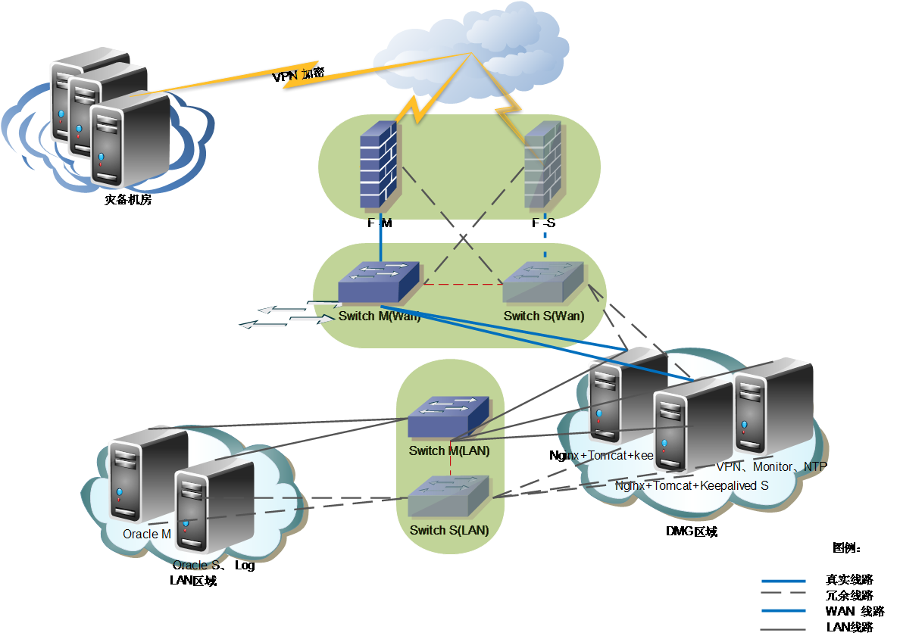

图1-1：系统的网络拓扑结构示意图

硬件设备列表见下表

|  |  |  |  |  |  |
| --- | --- | --- | --- | --- | --- |
|  | | **型号** | **配置** | **数量** | **用途** |
| 服  务  器 | | DELL R520 | CPU：Xeon(R) E5-2403  内存：32G  硬盘：500G*2 | 2台 | 见1-2表 |
| DELL HR66X2X | CPU： Xeon(R) E5506  内存：8G  硬盘：300G | 1台 |
| IBM System  X3650 m4 | CPU：Xeon(R) E5-2603  内存：4G  硬盘：300G | 2台 |
| 网络  设备 | 交换机 | H3C LS-3100V2 | 24 口可用 | 4台 | 交换机 |
| 防火墙 | H3C F100-E-G | 4 口可用 | 2 台 | 防火墙 |

服务器分配表1-2

|  |  |  |
| --- | --- | --- |
| **服务器** | **Hostname** | **配置** |
| G19-SVR-LOG-DL388-01 | LOG服务器 | CPU：Xeon(R) E5506  内存：8G  硬盘：300G |
| G19-SVR-ACAPP-DL388-01 | 主APP服务器 | CPU：Xeon(R) E5-2403  内存：32G  硬盘：500G*2 |
| G19-SVR-OLAPP-DL388-01 | 备APP服务器 | CPU：Xeon(R) E5-2603  内存：4G  硬盘：300G |
| G18-SVR-OLDB-DL580-01 | 主DB服务器 | CPU：Xeon(R) E5-2403  内存：32G  硬盘：500G*2 |
| G19-SVR-ACDB-DL580-01 | 备DB服务器 | CPU：Xeon(R) E5-2603  内存：4G  硬盘：300G |
| 说明：  支付系统简称Pay；系统生产服务器根据功能分为： WWW、APP、DB | | |

服务器安排：

|  |  |  |  |  |
| --- | --- | --- | --- | --- |
|  | **APP** | **DB** | **Log** | **共计（台）** |
| 支付系统 | 2 | 2 | 1 | 5 |

说明：

* 核心路由交换机建议使用三层网络交换机，整个系统的服务器都直接连接到该交换机上，并且把系统中Web/应用、数据库服务器划分为不同的VLAN，建议在VLAN之间设置访问控制列表，以保证系统的安全。
* 系统由应用/Web服务器和数据库服务器组成，应用/Web服务器使用负载均衡技术，接受用户的访问请求，数据库服务器放置在内网核心区，使用高可用技术，且通过策略设置，数据库服务器只能接受来自应用/Web服务器和备份服务器的请求。
* 采用SSL VPN来实现[远程接入](http://baike.baidu.com/view/856592.htm)实现网站日常维护SSH。

# 系统管理及网络的安全性

系统管理的安全性涉及网络物理设备安全性的考虑，防火墙通常在网络协议层发挥功能，并将许可的源/目的 IP 地址和端口（协议，如 HTTP 或 SMTP）之外的所有网络通信排除在外。

# 系统备份与恢复

可以根据实际情况配备，包括：

* 对数据库、应用系统、中间件系统、操作日志等信息的全面备份
* 制定备份方案包括完全备份、增量备份、差异备份等方式

## 备份

备份是最普遍的用于保证数据可用性的方法。在进行备份时要考虑到以下几个因素：设备的协同工作能力，存储的容量，介质的寿命，所选用的备份软件。

## 冗余

虽然各类备份技术可以保证当信息丢失或系统出现故障之后，可以通过预先设置的备份机制有效的及时地将原有的信息或系统加以恢复。但无法很好的解决在数据丢失损坏过程中对数据或系统实时的保护。因此，备份策略需要通过冗余机制加以辅助，从而在灾害或事故发生的过程中对数据或系统进行实时的保护。目前主要的冗余技术和安全机制主要有四类：

* RAID技术
* 负载均衡技术
* 双机热备技术
* 网络冗余

网络带宽：使用20M带宽，建议电信、网通双路有线路负载均衡。

冗余技术和安全机制设计如下表所示：

|  |  |  |
| --- | --- | --- |
| **服务器** | **冗余** | |
| **Raid** | **其它** |
| 数据库服务器 | raid 1 | 双机热备 |
| www\App服务器 | raid 1 | 负载均衡、双机热备 |
| 日志服务器 | raid 1 | - |

# 应用部署

搭建好环境后，部署应用系统

环境搭建：

安装JDK1.6.0_35到/home/env 目录

1.使用ROOT用户建立部署用户online，建立用户的环境变量，切换到online用户进行部署操作

2.建立/home/production根目录，在此目录下建立子目录

bin 用来放置执行和启动脚本

conf 用来放置启动配置文件

apps 用来放置应用的二进制代码

logs 用来输出应用日志

resource 用来放置应用所需的访问资源，包括证书和安全性较高的文件

3. 在apps目录下建立各个系统目录，包括

cashier 收银台应用

mapi 商户API调用系统

ismsapp 业务平台辅助系统

ismp 商户后台

boss 业务管理后台

4. 修改conf目录下配置文件，在bin目录下执行脚本启动各个系统应用

# 数据库部署

1. 软件环境

(1).操作系统Red hat 6.3

Kernel版本：

Linux version 2.6.32-131.0.15.el6.x86_64 (mockbuild@x86-007.build.bos.redhat.com) (gcc version 4.4.4 20100726 (Red Hat 4.4.4-13) (GCC) ) #1 SMP Tue May 10 15:42:40 EDT 2011

(2).数据库软件：

10201_database_linux_x86_64.cpio.gz

p8202632_10205_Linux-x86-64

组件：ASMlib 2.6.18-128.el5

2.oracle预环境

用户：oracle

Oracle_SID =M_ORACLE

环境变量：

Oracle_home=/oracle/product/11.1g/db_1

3.安装数据库软件；

4.DBA创建数据库；

5. Dataguard数据保护模式

6.初始化数据环境

|  |  |  |  |
| --- | --- | --- | --- |
| 用户 | 表空间 | 权限 | 备注 |
| ismp | ONLINEPAY_DATA | Connect/resource/create view |  |
| boss | ONLINEPAY_DATA | Connect/resource/create view |  |
| account | ONLINEPAY_DATA | Connect/resource/create view |  |

# 支持条件

需要设备提供商提供系统和网络安装调试；

开发人员提供上线版本程序，进行应用部署；

机房运维人员提供网络环境设置支持。

**你好**